Begeleiden bij Verlies en Rouw

werktitel
Verlies & Rouw
Luuc Smit
Manu Keirse
HZ
Datum jan 2021
Vlissingen

Inhoud

werktitel 1
Hoofdstuk 1. Opzet opleiding Helpen bij Verlies en Rouw 3
Docenten team 3
Visie 4
DE MENS 4
De opleiding 5
Hoofdstuk 2. “Omgaan met Verlies en Rouw 6
6
▪ Didactisch model 6
De verbinding tussen hoofd-hart-handen 9

Hoofdstuk 1. Opzet opleiding Helpen bij Verlies en Rouw

Module | Dagen | Inhoud | Wie | wat
1 | 2 | Introductie | Luuc Smit | Introductie dagen
2 | 2 | Rouwtaken | Manu Keirse  Luuc Smit | MC
3 | 2 | Levend verlies en rouw | Manu Keirse  Luuc Smit | MC
4 | 2 | Kind en rouw | Manu Keirse  Luuc Smit | MC
5 | 2 | Ouderen en rouw | Bram Bakker  Luuc Smit | MC
6 | 2 | Scheiding | Manu Keirse  Luuc Smit | MC
7 | 2 | Te vroeg overleden  kinderen | Joachiem Duijndam  Luuc Smit | MC
8 | 2 | Trauma en rouw | Manu Keirse&  Luuc Smit | MC
9 | 2 | Zelfdoding | Luuc Smit
10 | 2 | Afscheid nemen | Manu Keirse  Luuc Smit | MC
11 | 2 | Begraven cremeren en afscheid nemen | Luuc Smit
12 | 2 | Zingeving en religie | Joachiem Duyndam  Luuc Smit | MC
13 | 2 | Afronding | Manu Keirse & Luuc Smit &  Door Jakobsen | MC

Docenten team

Luuc Smit MSc
Zal gedurende de cursus constant aanwezig zijn en sommige programmaonderdelen geven. Hij is de verbindende en coördinerende docent gedurende de gehele opleiding
Porf dr. Manu Keirse
Elke maand zal door prof. Manu Keirse een drie uur durende masterclass worden verzorgd vanaf 10.00 uur tot 13.00 uur

Psychiater Bram Bakker
Zal een masterclass verzorgen over medicatie en depressie
- Module over ouderen en verlies
Hoogleraar Joachiem Duijndam
- Module over te vroeg overleden kinderen
- Module over religie en zingeving
Door Jakobsen (creatief therapeut)
Zal bij elke module op de tweede dag een creatief moment aanbrengen van 1,5 uur.

Mr. Boudewijn van het Veer
Zal een inleiding verzorgen over juridische thema’s bij verlies.

Visie

DE MENS
De mens neemt deel aan de leefwereld via een veelheid aan contacten en interacties, waarbij hij voortdurend geconfronteerd wordt met de noodzaak tot het nemen van al dan niet bewuste persoonlijke keuzes of stellingnamen. In onze maatschappij, en ook onze opvoeding, zijn wij maar al te vaak geneigd keuzes te maken op grond van wat wij menen dat onze omgeving van ons verwacht of wenselijk acht.
Het is daarbij niet vanzelfsprekend te - kunnen of durven - luisteren naar wat wij diep in onszelf voelen en beleven, en dié keuze te maken die voor onszélf van belang is en bij ons past. Als wij hebben geleerd op dié grond keuzes te maken blijkt het op latere leeftijd niet eenvoudig om te kunnen beluisteren hoe het voor ons zélf ligt. Hierin kan een belangrijke grond gelegen zijn voor stoornissen in het persoonlijk fungeren en het zich daarbij al dan niet welbevinden.
In onze huidige maatschappij, die vooral op effectiviteit en prestatiegericht is, zijn onze contacten vaak functioneel en oppervlakkig. Deze opleiding begeleiden bij Rouw en verlies houdt zich niet zozeer met deze vorm van contacten bezig maar veel meer met de ons in ons gemoed rakende contacten.
Het zijn vooral deze, ons in het gemoed rakende affectieve contacten, die voor de zelfontplooiing en het persoonlijk welbevinden van de mens van groot belang zijn. Het vertrouwen in zichzelf en de ander en de mogelijkheid tot het aangaan en/of realiseren van een wederzijds affectieve ontmoeting of relatie wordt daarmee gevestigd.
In de huidige effectiviteits- en prestatiemaatschappij wordt een affectief bevestigend aanbod steeds minder gegeven.

De opleiding
Basisvorming
In deze basisvorming ligt de nadruk op een geleidelijk proces van persoonlijke integratie van de thema’s rouw en verlies. Thema's die aan de orde komen zijn onder andere: aanraken, wat roept dit op; luisteren; duidelijkheid; verbale en non-verbale communicatie; video-analyses.
Verdieping
Belangrijk hierbij is de cliënt te laten ontdekken om, luisterend naar zijn gevoel, beslissingen te nemen en dingen te doen of te laten. Vanuit die basis kan hij leren zijn eigen leven vorm te geven. Door hem/haar dit gevoelsmatig inzicht te laten ontdekken en de patiënt op zijn eigen mogelijkheden aan te spreken kan hij leren, ook tijdens het rouwen optimaal mogelijk te fungeren.
Basisbegrippen als: waarnemen, begeleiden, de eerste ontmoetingssessies, affectief contact, aanwezig zijn, present zijn, rouwen, overdracht en tegenoverdracht; interpreteren; vertrouwen; meerder vormen van communicatie; het verstaan van de hulpvraag achter de vraag, intimiteit; afhankelijkheid en onafhankelijkheid, herkennen van fenomenen die spelen in het contact, tolerantiegrenzen (frustratie- en belasting grenzen); waar liggen grenzen en hoe ga je daarmee om?
Naast de introductie dagen die verplicht zijn wil men het eind certificaat ontvangen maakt de opleiding gebruik van een nieuwe digitale leeromgeving specifiek voor de opleiding Rouw en Verlies.
Deze digitale leeromgeving geeft achtergrondinformatie en zorgt dat studenten hun huiswerk kunnen uploaden en zich verder kunnen verdiepen in het onderwerp wat is behandeld.

Zie voor meer informatie
Website: https://hz.nl/opleidingen/begeleiden-bij-rouw-en-verlies
Programma coördinator en Hoofdopleiding; Luuc Smit
Mail: L.Smit@HZ.NL
Tel: 06 30382318

Hoofdstuk 2. “Omgaan met Verlies en Rouw

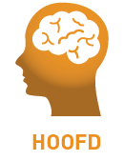

Een bij de HZ opgeleide hulpverlener zet zijn hoofd, hart en handen in door samen met de cliënt binnen zijn sociale context, te zoeken naar mogelijkheden binnen moeilijkheden. De drie elementen hoofd - hoofd (normatief kader) – hart (persoonlijke professionaliteit) - handen (technisch instrumenteel) zijn in iedere periode te herkennen.
- De student ontwikkelt zijn kennis, inzicht en handelen door actief te leren. Dit doet hij door te werken vanuit casuïstiek, realistische beroepssituaties uit het werkveld en praktijkleren. Vanuit de beroepssituatie leert de student zich te verplaatsen in de doelgroep.
Hierin wordt de verbinding gemaakt tussen hoofd-hart-handen. Hij past de theorie toe, reflecteert op zijn handelen, kijkt naar persoonlijke en professionele motieven, overtuigingen en uitgangspunten en in toenemende mate voert hij deze beroepshandelingen uit in het werkveld. Studenten nemen de praktijkervaringen als uitgangspunt bij het leren. Studenten leren van en met elkaar, krijgen dilemma’s en verschillende perspectieven voorgelegd waarna hen een verdieping wordt gevraagd.

- Onze “rouwbegeleider” werkt vanuit werkelijke betrokkenheid bij de cliënt, diens persoonlijkheid en omgeving, geeft de cliënt de ruimte om van daaruit zelf keuzes te maken en ondersteunt hem daarbij. Wij geven het voorbeeld door ons te profileren als gemeenschap, waarbij ontmoeting, persoonlijke aandacht en verbinding centraal staan en het leren stimuleren. Ook versterken wij, net zoals van een sociaal werken verwacht wordt, de eigen kracht en regie, door studenten steeds meer regie te geven over het eigen leren. Het ontwikkelen van eigen autonomie in professioneel handelen is een belangrijk uitgangspunt. Als opleiding coachen wij hier intensief op.

- De studenten en docenten handelen volgens de beroepsnorm die in de praktijk van hen wordt verwacht en geven elkaar daar feedback op. Frequente feedback op de door de studenten geleverde prestaties en het hanteren van de beroepsnorm is een cruciaal onderdeel van het leerproces. Door het verwerken van de ontvangen feedback krijgen studenten inzicht in wat zij al kunnen en wat zij nog moeten leren (ook ten aanzien . De feedbackcyclus wordt zowel doorlopen ten aanzien van het product als het proces. Feedback wordt gegeven door zowel de medestudenten, het werkveld (bij projecten of opdrachten uit het werkveld) als de docent.

- De student ontwikkelt zijn eigen visie door te reflecteren op zijn leerproces. De hulpverlener moet in staat zijn te reflecteren op zijn eigen handelen omdat juist het eigen handelen in relatie tot de cliënt bepalend is voor de kwaliteit van de hulpverlening. In het praktijkleren laat de student zien dat hij in staat is kennis, methodiek en de juiste attitude te verbinden en dat hij in staat is op zijn eigen handelen te reflecteren. Daardoor ontstaat bij de student een beroepshouding die hem in staat stelt zichzelf onderzoekend en kritisch te blijven ontwikkelen. Beroepshouding is een belangrijk onderdeel in de opleiding, daar de sociale professional zelf het instrument van zijn handelen is.
- Didactisch model
Om de genoemde principes te realiseren, werken we in het curriculum van de scholing Helpen bij Rouw en Verlies het volgende didactisch model:
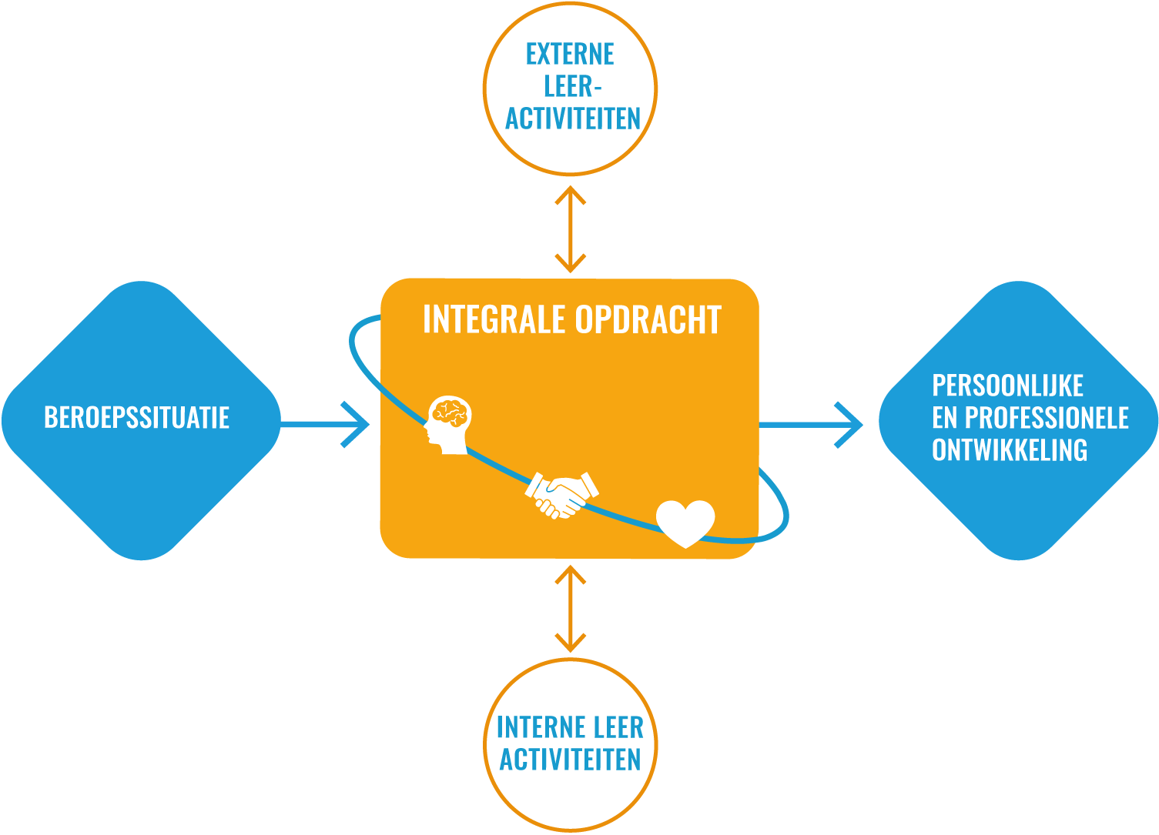
1. De beroepssituatie.
In ieder periode staat een beroepssituatie centraal, waarbinnen een integrale opdracht
wordt uitgevoerd. Deze wijze waarop de beroepssituatie wordt geïntroduceerd is
verschillend.
2. De integrale opdracht
In de integrale opdracht laat de student zien dat hij de aangeleerde kennis, het methodisch
werken, vaardigheden en houdingaspecten die binnen de onderliggende cursussen of in
externe leeractiviteiten die door de opleiding of door de student zelf georganiseerd worden
geïntegreerd kan toepassen. Dit kan zowel in de vorm van een simulatie als binnen de
realistische beroepscontext. De opdracht wordt geformuleerd vanuit het oogpunt van de
praktijk of actualiteit. Binnen de integrale opdracht ligt de focus op het hoofd en de handen
van het hoofd-hart-handen principe.
Toetsing: iedere module bestaat uit minimaal één integraal portfolio, waarin de verbinding
tussen het handelen en de kennis plaatsvindt en wordt gelegitimeerd vanuit de theorie.
3. Interne en externe leeractiviteiten
Gedurende de periode verrijkt de student zijn leerervaringen door zowel binnen als buiten
het onderwijsactiviteiten te ondernemen. Zo zullen gespreksvoering een externe activiteit zijn
maar doormiddel van video intervisie een interne leeractiviteit worden
4. De persoonlijke en professionele ontwikkeling.
De integrale opdracht en de interne en externe leeractiviteiten leiden tot betekenisgeving
voor de student en de ontwikkeling van zijn visie op rouw en verlies. Dit draagt bij aan de
persoonlijke en professionele ontwikkeling van de student.
De student staat bij het reflecteren stil bij het handelen, denken en voelen en het beoogde en
bereikte effect zowel binnen als buiten de opleiding.
Dit betekent dat de student ook stilstaat bij de ontwikkelstappen die hij in het vervolg gaat zetten en wat hij hiervoor nodig heeft.
De focus vanuit het hoofd-hart-handen principe ligt op het ‘hart’, echter de student wordt wel
gevraagd vanuit deze betekenisgeving ook kritisch te zijn naar de kenniscomponenten en
handelingen die hij uitvoert.
Didactische aanpak: voorbereidend feedbackmodel
Bij de samenkomsten werken we met het voorbereidend feedbackmodel. Bij de cursussen die de opleiding “Begeleiden bij Rouw en Verlies” aanbiedt krijgen de studenten thuisopdrachten, die in de les besproken en uitgebreid worden. Wij hanteren een voorbereidend feedbackmodel dat bestaat uit de volgende drieslag:
- Vóór contactmoment zelfstudie, groeps- of stage-opdracht. Vanuit de beroepstaak/casus te bestuderen achtergrondinformatie geven en de relatie met de praktijk leggen in de vorm van een opdracht of vraag.
- Contactmoment gericht op doel/inhouden. Uitgaan van de concrete ervaringen n.a.v. de gegeven opdracht of vraag en een verbinding leggen met de doelen en inhouden van door feedback op de zelfstudie te geven.
- Na contactmoment vervolgopdracht; zelfstudie, groeps- of opdracht met tips hoe de juiste aanpak te kunnen hanteren.

Wij vinden het belangrijk dat onze studenten opgeleid worden met aandacht voor hoofd-hart-handen. Hoofd-hart-handen is het verbindend thema tussen beroep en opleiding. Hieronder staat beschreven hoe wij kleuring geven aan deze thema’s en de verbinding tussen de drie binnen ons onderwijs.
Hoofd
Actief leren. Om als rouw begeleider over de benodigde kennis en inzichten te beschikken, stimuleren wij binnen onze opleiding actief leren. Docenten activeren de aanwezige voorkennis, waarna studenten in interactie met elkaar en de docent aan de slag gaan met het selecteren, herschikken, kritisch verwerken, aanpassen, relateren, aanvullen van de leerstof en zo betekenis geven aan de nieuwe leerstof (leren). Docenten combineren daartoe uitdagende en waar mogelijk beroepsopdrachten met werkvormen. Studenten leren van en met elkaar, krijgen dilemma’s en verschillende perspectieven voorgelegd waarna hen een verdieping wordt gevraagd, projecten en praktijkleren doen een beroep op zowel vakkennis en vakvaardigheden als op leer- en onderzoek vaardigheden. Tijdens de verschillende masterclasses wordt het theoretische aspect voor dagen steeds behandelt.
Hart
De Opleiding “Helpen bij Rouw en Verlies is een mensgerichte opleiding. Wij profileren ons als gemeenschap, waarbij ontmoeting, persoonlijke aandacht en verbinding centraal staan en het leren stimuleren. Het leren gaat zowel individueel en in groepsverband. We geven vorm aan de opbouw en uitwisseling van expertise in samenspraak met het werkveld binnen en buiten de grenzen van de provincie. Hiermee behouden we als opleiding in het sociaal-agogische domein het vanzelfsprekende en unieke bestaansrecht in Nederland en Belgie. Daarnaast is Professor M.Keirse intensief betrokken bij de vorming en tot stand koning van deze opleiding en zal hij in veel modules ook een masterclass verzorgen.
Eigen leerproces. De eigen leerstrategie, persoonlijkheid, ontwikkeling, motivatie, verwachtingen en vragen van de student zijn richtinggevend voor de manier waarop de student zijn leerproces vormgeeft. De opleiding coacht hier intensief op
Handen
Net zoals de hulpverlener de cliënt ondersteunt en stimuleert zijn eigen kracht en regie te versterken, doen wij dit ook in de opleiding bij onze studenten. Gedurende de opleiding neemt de student steeds meer regie over zijn eigen leren. Het ontwikkelen van eigen autonomie in professioneel handelen is een belangrijk uitgangspunt. Bovendien handelen de studenten en docenten ook volgens de beroepsnorm die in de praktijk van hen wordt verwacht en geven elkaar daar feedback op.

De verbinding tussen hoofd-hart-handen

Diverse aspecten in ons onderwijs dragen bij aan de verbinding tussen hoofd-hart en handen:
- Frequent hanteren van feedbackcyclus. Frequente terugkoppeling op de door de studenten geleverde prestaties is een cruciaal onderdeel van het leerproces. Door het verwerken van de ontvangen feedback krijgen studenten inzicht in wat zij al kunnen en wat zij nog moeten leren. De feedbackcyclus wordt zowel doorlopen ten aanzien van het product als het proces. Feedback wordt gegeven door zowel de medestudenten, als de docent.

- Aandacht voor persoonlijke en professionele ontwikkeling. De persoonlijke en professionele ontwikkeling krijgt gedurende de gehele studie veel aandacht. Reflectie is hiervoor een belangrijke pijler. Reflectie zorgt voor ontwikkeling van de professional tijdens en na de opleiding. De hulpverlener moet in staat zijn te reflecteren op zijn eigen handelen omdat juist het eigen handelen in relatie tot de cliënt bepalend is voor de kwaliteit van de hulpverlening. In het praktijkleren laat de student zien dat hij in staat is kennis, methodiek en de juiste attitude te verbinden en dat hij in staat is op zijn eigen handelen te reflecteren. Daardoor ontstaat bij de student een beroepshouding die

hem in staat stelt zichzelf onderzoekend en kritisch te blijven ontwikkelen. Beroepshouding is een belangrijk onderdeel in deze opleiding, daar de sociale professional zelf het instrument van zijn handen

